OKUL MÜDÜRLERİNİNİ DİKKATİNE
2018 Bütünleşik Mali Sisteminde Aile Durum Bildirimi Formu ve Aile Yardım Bildirim Formu
e-devlet Modülü üzerinden KBS Maaş alan tüm personel e-devlet imzası veya e-devlet şifresi ile bildirimlerini kendileri yapacaklardır. İşlem basamakları aşağıda çıkarılmıştır.
--İnternet Üzerinden e-devlet modülüne e-imza veya e-şifre ile giriş yapılacak.
--Kurumlar
--Maliye Bakanlığı
--Kamu personeli
--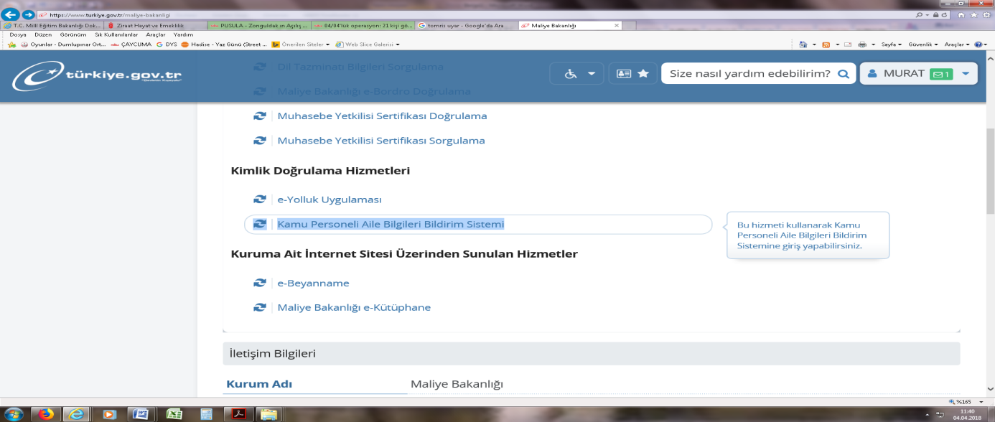

--Uygulamaya git.
--Yeni Bildirim oluştur.
--Mernisten getir.
--Alt Ekranda KİŞİ EŞ ve ÇOCUK butonları açılacak.
--Kişi bilgisi kontrol edilecek.
--Eş ve Çocuk Bilgileri Ayrıntılı olarak girilecek.
--Kaydet yapılacak.
--Üst ekranda rapor dökümleri alınacak.
--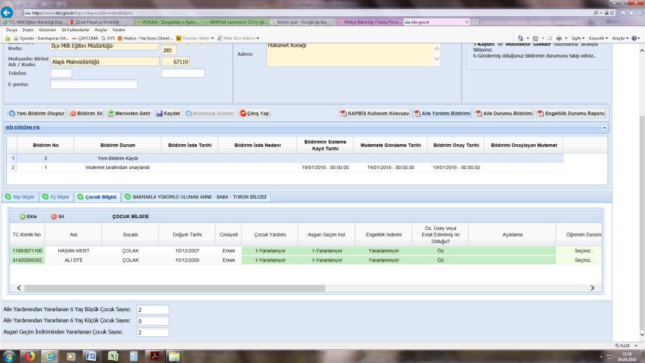
--Mutemete gönder yapılacak.
--Evrakların Rapor Dökümü alınacak, İmzalanacak, Okul Müdürlüğüne teslim edilecek.
--Okul Müdürlüğü ilgili evrakları ilgili ayın maaş değişikliği formuna işleyerek,ıslak imzalı evrakların aslını müdürlüğümüze gönderecektir.
Not: Aile durumunda değişiklik olan personel ilgili ay içerisinde durumunu bildirmek ile mükellefdir. Bu duyuru imza karşılığı tüm personele duyurulacak, imza sirküsü NİSAN 2018 Maaş dosyasında (Okulda kalan nüshasında) saklanacak.

